BỘ CÔNG THƯƠNG  
TRƯỜNG ĐẠI HỌC CÔNG NGHIỆP THÀNH PHỐ HỒ CHÍ MINH

BÁO CÁO BÀI TẬP LỚN

**A. Thông Tin Học Phần**

- Tên học phần: Hệ thống và công nghệ web (HK2 2023-2024) Lớp: DHHTTT18ATT

- Tên đề tài: Website giới thiệu, bán Máy tính để bàn.

- Tên Sinh viên : Lê Vũ Hưng. Mã số sinh viên: 21130831

**B. Nội dung Báo Cáo:**

1. Giới thiệu:

Hwng PCShop là một trang web thương mại điện tử chuyên cung cấp các sản phẩm máy tính PC với đa dạng cấu hình phục vụ nhiều mục đích sử dụng như chơi game, làm việc văn phòng, hoặc dựng hình (render). Ngoài ra, trang web còn hỗ trợ người dùng tư vấn xây dựng cấu hình PC tùy chỉnh để đáp ứng nhu cầu cá nhân. Mục tiêu chính của Hwng PCShop là mang đến trải nghiệm mua sắm trực tuyến nhanh chóng, thuận tiện và minh bạch, đồng thời hỗ trợ khách hàng tối đa thông qua các tính năng thân thiện và dễ sử dụng.

**2. Các chức năng chính**

**2.1 Trang chủ**

* Hiển thị các sản phẩm nổi bật thuộc các danh mục: **PC Gaming**, **PC Văn phòng**, **PC Render**.
* Có banner quảng cáo các chương trình khuyến mãi hoặc sản phẩm mới.
* Thanh tìm kiếm hỗ trợ tìm sản phẩm nhanh chóng.
* Hình ảnh Trang chủ:

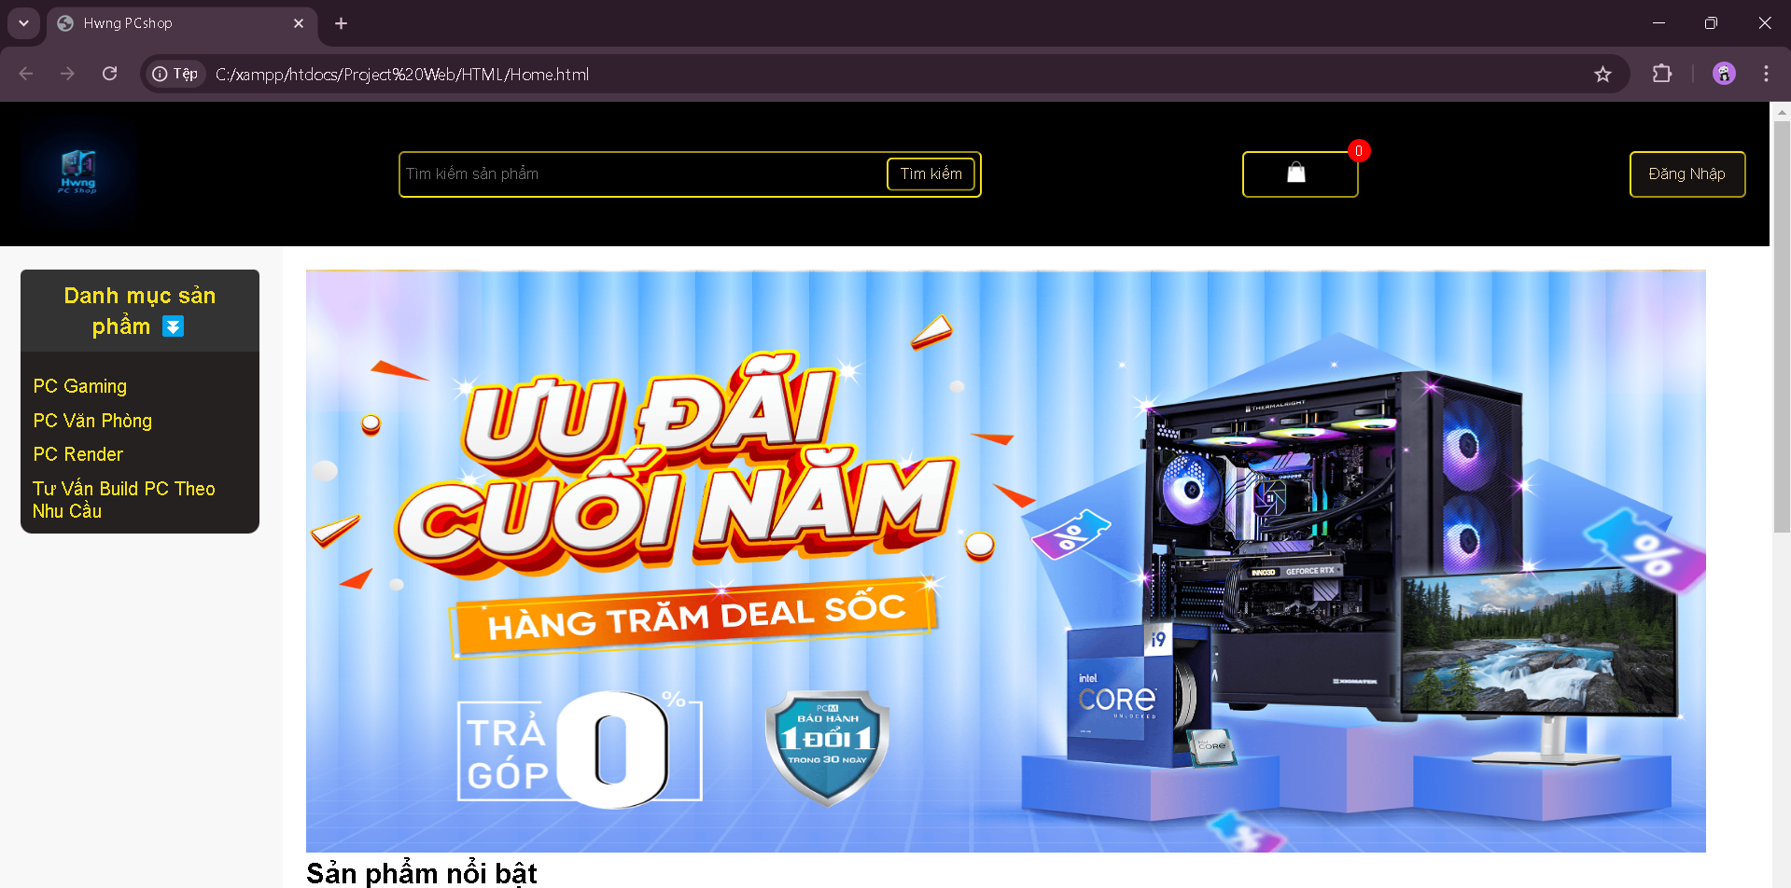

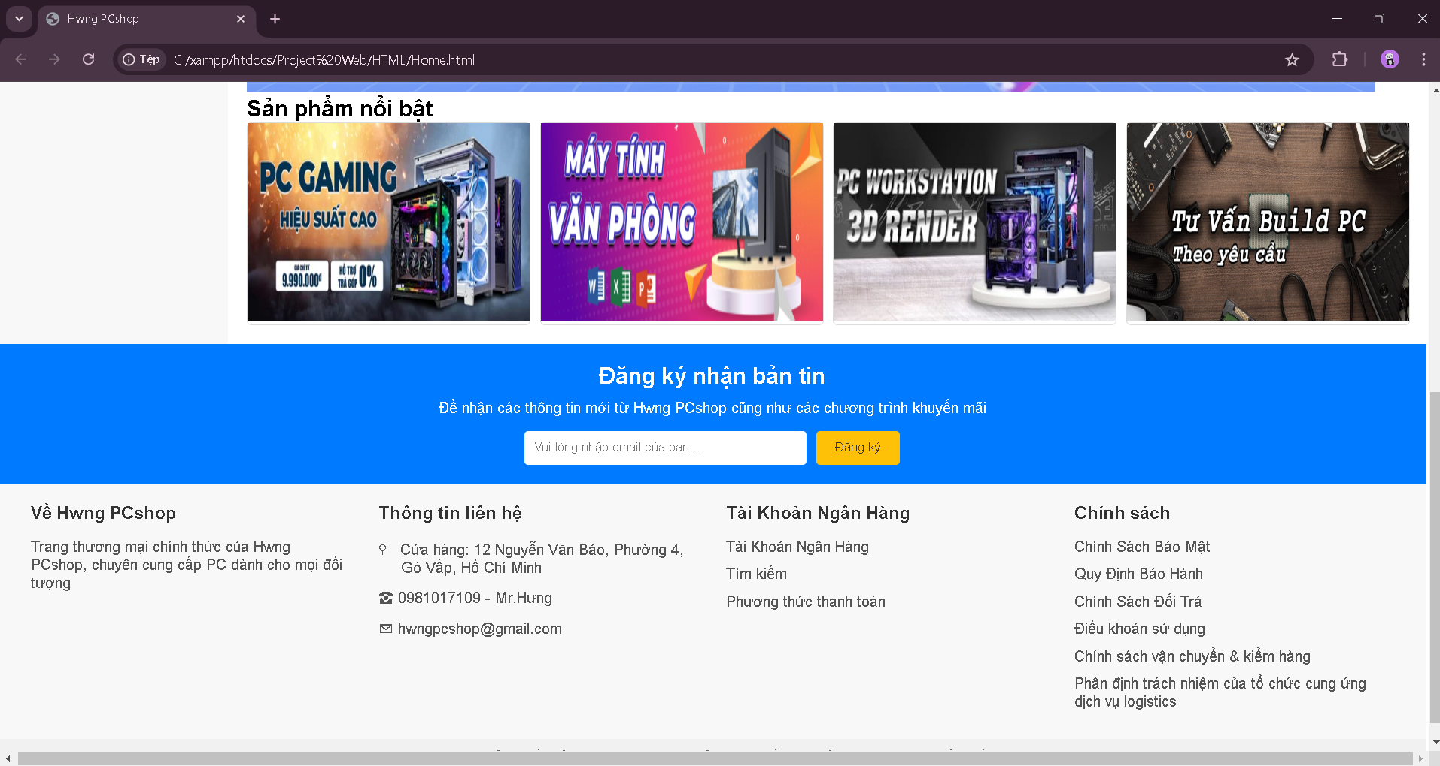

**2.2 Trang đăng nhập**

* Người dùng có thể đăng nhập bằng tài khoản đã tạo.
* Nếu chưa có tài khoản thì có thể đăng kí
* Hình ảnh trang đăng nhập:

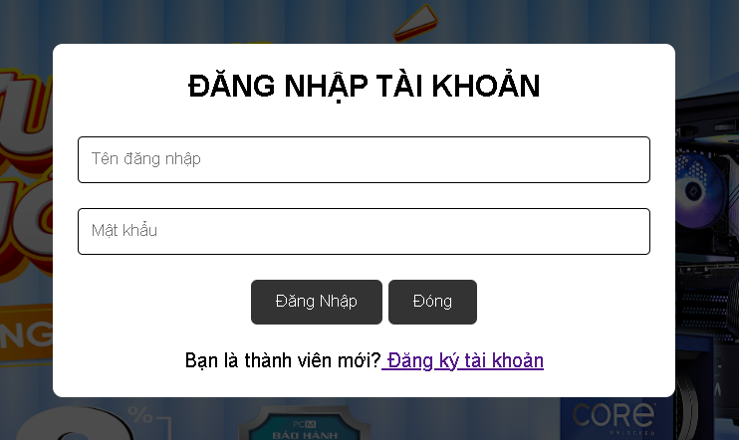

**2.3 Trang đăng ký**

* Người dùng đăng ký tài khoản với thông tin cá nhân cơ bản (tên, email, mật khẩu).
* Hình ảnh trang đăng kí:

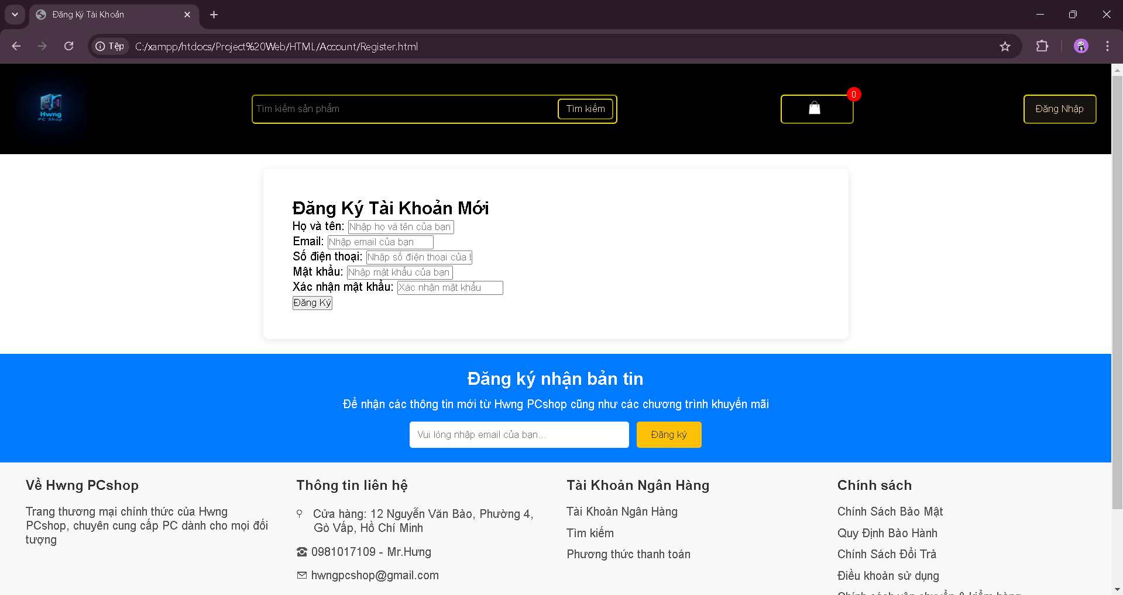

**2.4 Các trang con:**

**PC Gaming**

* Danh sách các sản phẩm chuyên dùng cho chơi game với cấu hình mạnh mẽ.
* Mỗi sản phẩm được hiển thị cùng hình ảnh, thông số kỹ thuật và giá.
* Ví dụ sản phẩm:
  + PC Gaming A: 20 triệu VNĐ.
  + PC Gaming B: 25 triệu VNĐ.
  + ...
* Hình ảnh Trang PC Gaming:

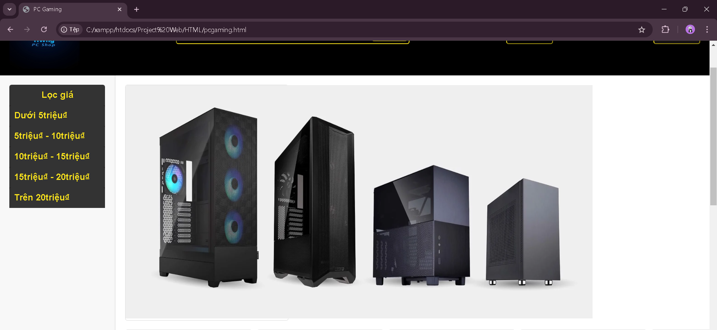

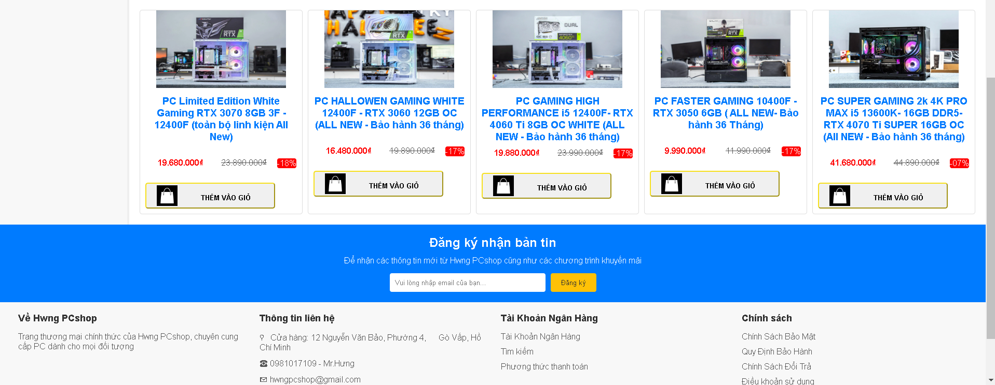

* Các sản phẩm thuộc dòng PC Gaming: đây là 1 ví dụ: cho sản phẩm

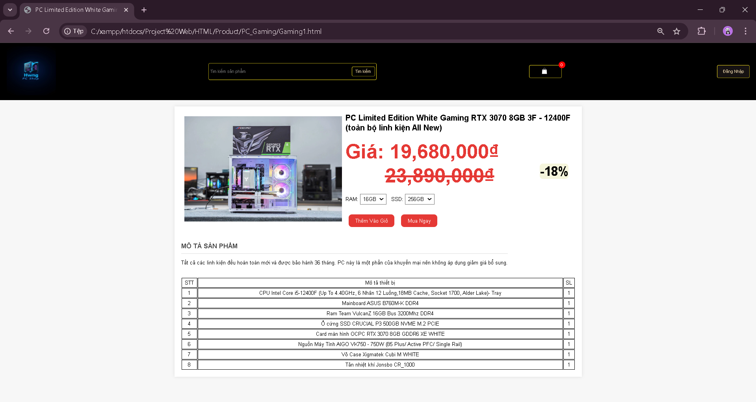

**PC Văn phòng**

* Sản phẩm tập trung vào hiệu suất ổn định, tiết kiệm chi phí.
* Ví dụ sản phẩm:
  + PC Văn phòng A: 10 triệu VNĐ.
  + PC Văn phòng B: 15 triệu VNĐ.
* Hình ảnh website dành cho PC Văn phòng: 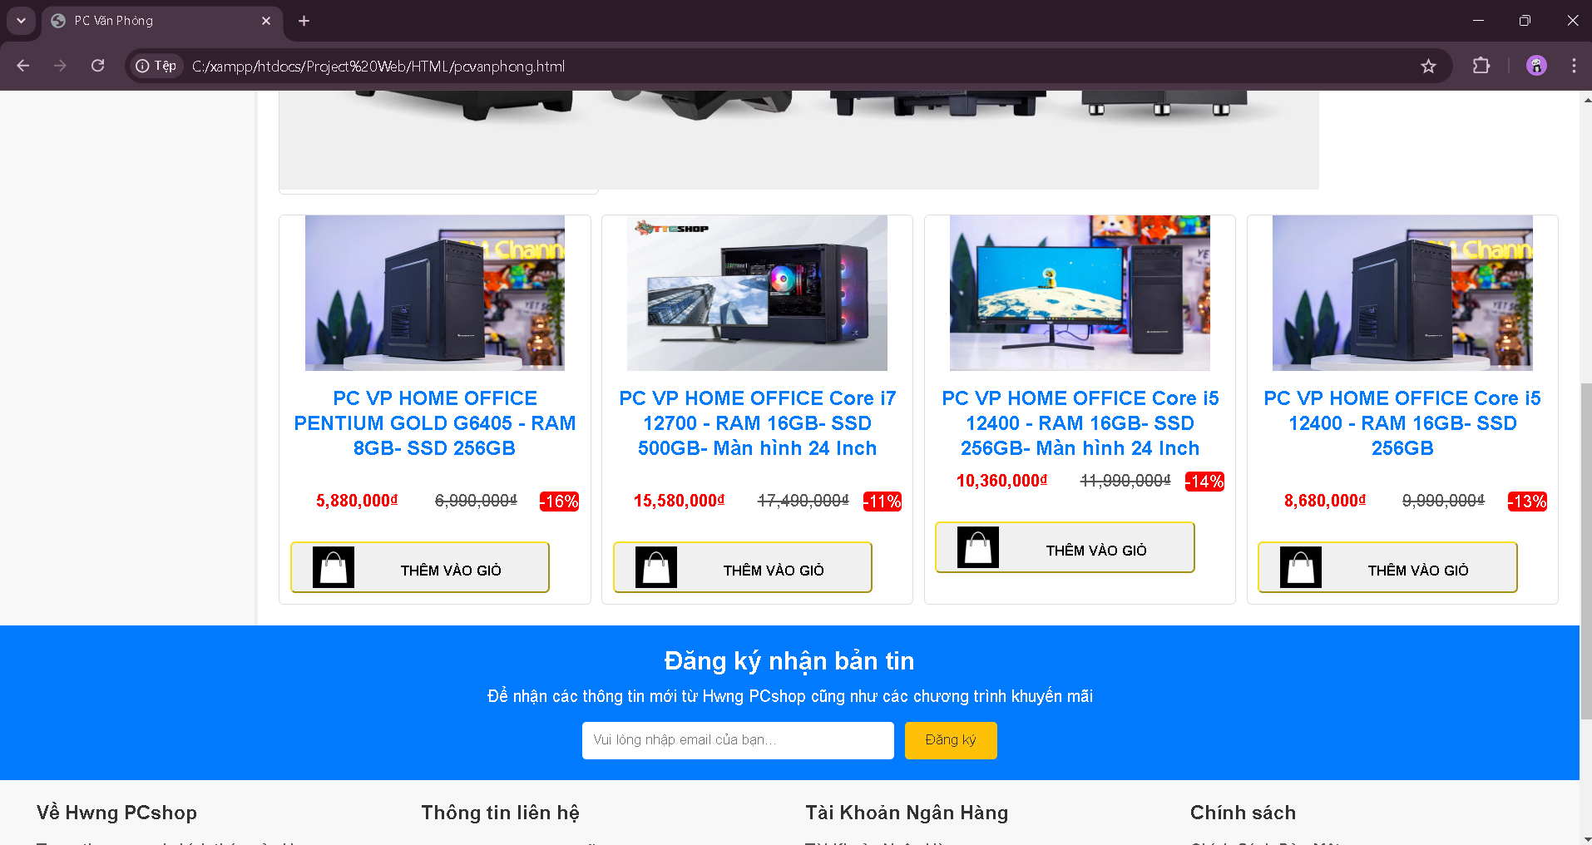
* Sản phẩm dành cho PC Văn Phòng

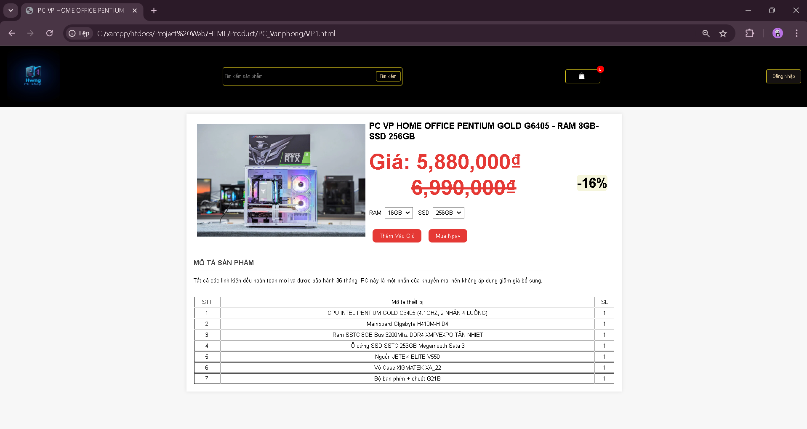

**PC Render**

* Sản phẩm tối ưu hóa cho các công việc đồ họa và dựng hình.
* Ví dụ sản phẩm:
  + PC Render A: 30 triệu VNĐ.
  + PC Render B: 40 triệu VNĐ.
* Hình ảnh website dành cho PC Render:

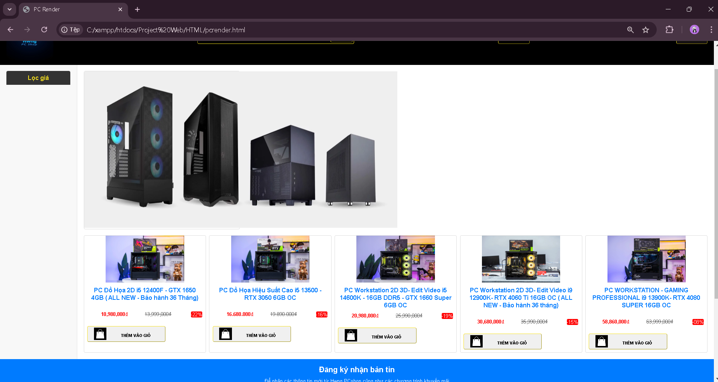

* Hình ảnh sản phẩm thuộc PC Render:

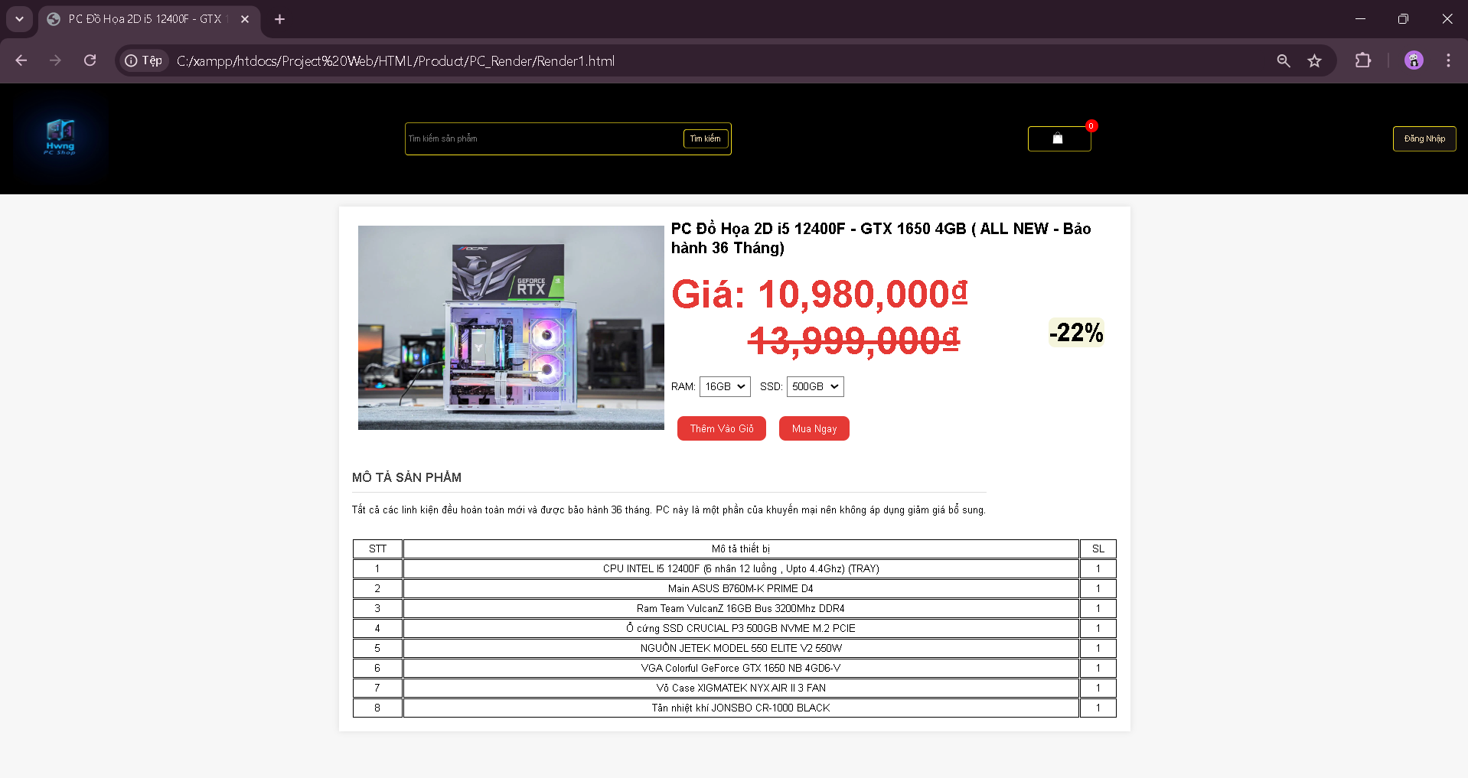

**Tư vấn build PC**

* Người dùng có thể chọn từng thành phần như CPU, GPU, RAM,... và tính toán tổng giá.
* Hiển thị gợi ý dựa trên ngân sách và nhu cầu.
* Hình ảnh trang web tư vấn:

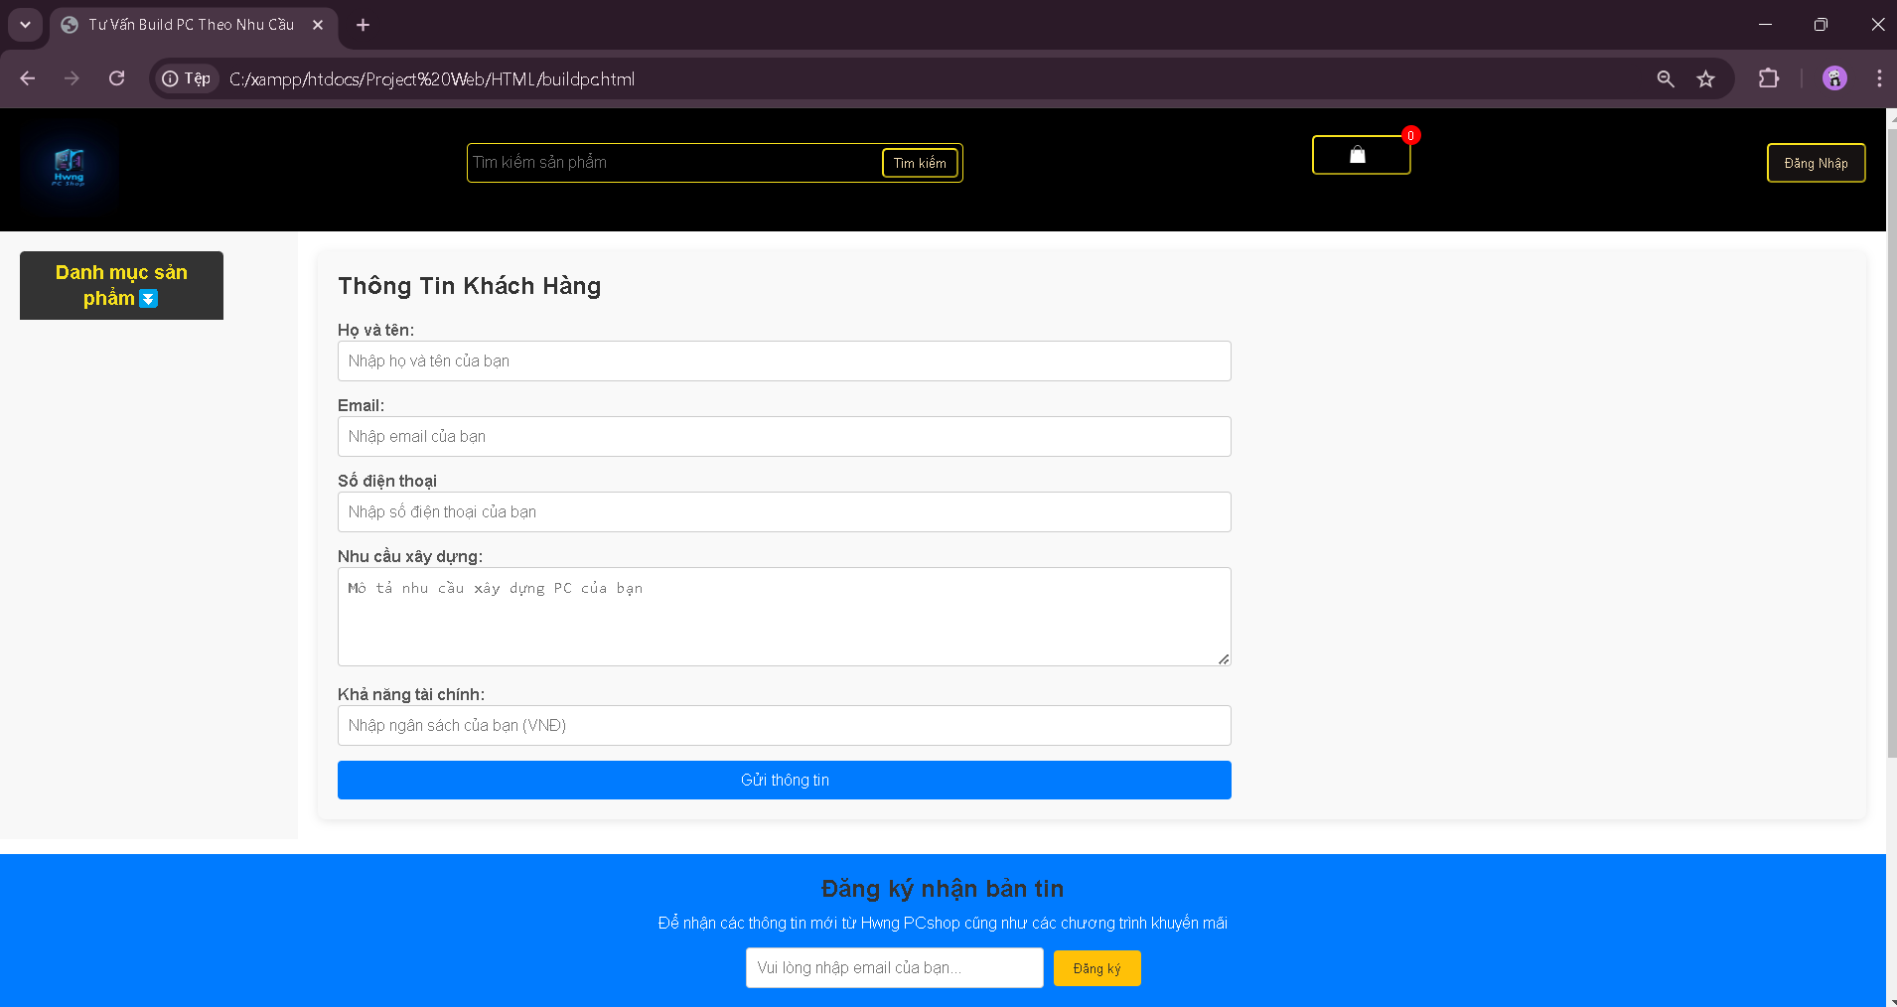

5. Website tham khảo: ảnh và các thiết kế layout:

<https://ttgshop.vn/>